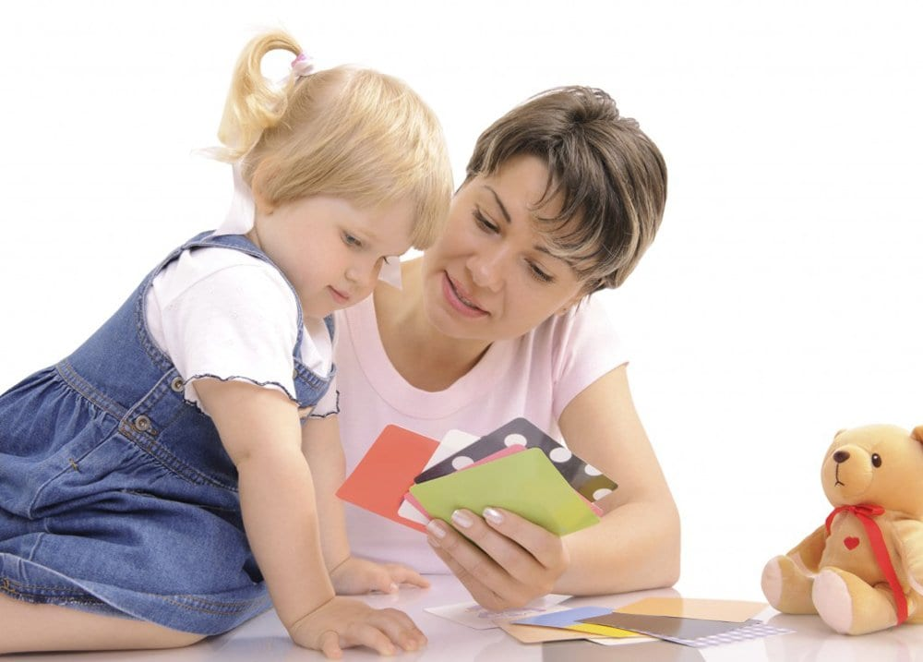
Консультация для родителей
«Как развивать память у детей?»

Важнейшей особенностью любого человека является его память, благодаря которой каждый человек накапливает жизненный опыт. Память - это способность принимать новую информацию и сохранять ее. Ее развитие начинается с приходом ребенка в этот мир, наиболее активно и продуктивно проходя в раннем и дошкольном детстве.
Память ребенка: малыш до 3 лет все забывает, поэтому может даже забыть маму, если расстаться с ним надолго. Есть мнение, что дети, которые потеряли родителей до 3 лет, быстро забывают их.
Развитие памяти в дошкольном возрасте характеризуется постепенным переходом от непроизвольного к произвольному (сознательному) запоминанию и припоминанию информации. Для того, чтобы запомнить, ребенку необходимо сосредоточиться и приложить некоторые волевые усилия. Произвольная память начинает формироваться у детей примерно в возрасте 4-5 лет.
Особую роль в развитии памяти детей дошкольного возраста играет освоение ребенком речи и обогащение его активного словарного запаса. Память, все больше объединяясь с речью и мышлением, приобретает интеллектуальный характер. В это же время у ребенка возникает и начинает успешно функционировать внутренняя речь как средство мышления.
Плохая память у детей бывает очень редко, чаще всего она просто недостаточно развита, а с этой проблемой справиться не так уж и сложно. Упражнять память не только можно, но и нужно. И лучше всего заниматься этим целенаправленно и начиная с раннего возраста.
Дошколята быстро запоминают стишки, считалки, смешные скороговорки на основе «ассоциаций», но при пересказе малышом знакомых сказок и рассказов включается логическое мышление. Поэтому так важно чаще читать вместе со своим малышом.
Особую роль в развитии памяти детей дошкольного возраста играет освоение ребенком речи и обогащение его активного словарного запаса. Память, все больше объединяясь с речью и мышлением, приобретает интеллектуальный характер. В это же время у ребенка возникает и начинает успешно функционировать внутренняя речь как средство мышления.
Затормозить или ослабить развитие памяти ребенка и его внимания может чрезмерное увлечение мультфильмами и компьютерными играми. Дело в том, что частое мелькание картинок на экране телевизора или компьютера негативно действует на нервную систему малыша, в результате внимание становится рассеянным и память ребенка ослабевает. Желательно ограничивать подобное времяпровождение детей, чтобы в будущем у них не возникло ненужных зависимостей и проблем с обучением.
Родители должны знать, что ребенок нуждается в игре, это ведущий вид его деятельности, а, следовательно, нужно создавать условия для игровой деятельности детей и развития самой игры. Главное - выбирать игры для детей таким образом, чтобы они несли развивающее значение.
Примеры игр, развивающих память
«Чего не стало? »
Игра развивает внимание и память.
На столе 4-6 любых хорошо известных ребенку предметов или игрушек. Взрослый предлагает запомнить их, а затем отвернуться. В это время он убирает одну игрушку. Ребенок открывает глаза и отгадывает, что изменилось. Если ребенок легко справляется с заданием, предметы дополнительно можно поменять местами или увеличить их количество.
«Я знаю. »
Игра развивает память, внимание, моторику.
Как играем: предложите ребенку поиграть в старинную игру. Начать: «Я знаю три имени мальчиков. » Произнося каждое имя, делать хлопок мячом о пол или о стену. Теперь очередь ребенка назвать те имена, которые знает он. Это могут быть названия животных, цветов, деревьев, овощи, фрукты и т. п.
«Помнишь ли ты? »
Игра развивает память, внимание, наблюдательность.
Как играем: предложите ребенку перечислить мебель, которая стоит у бабушки в гостиной. Или вспомните, что находится во дворе детского сада. Для описания можно использовать любые объекты или действия, например: «Помнишь ли ты, что делал клоун в цирке (дедушка на даче и т. п.) », «Можешь ли ты сказать мне, чем наш дом отличается от соседнего? »
«Запоминай-ка»
Игра развивает зрительную краткосрочную память, образное мышление.
Необходимый инвентарь: предметные картинки.
Как играем: разложите перед ребенком 5-6 предметных картинок (например: яблоко, мяч, корзинка, машинка, листик, морковь). Ребенок рассматривает их, называет. Через 2 минуты вы убираете их. Ребенок должен перечислить все, что он запомнил. Скорее всего, что-то он упустит, но не огорчайтесь и все равно похвалите ребенка. Это побудит его сыграть еще много раз.
-А вы хотите, чтобы ваш ребенок запомнил все картинки? Придумайте с ним рассказ, в котором все они будут задействованы. Например: на машине везут яблоко и морковь. В корзину положили листья и пирог. Попробуйте, это должно помочь.
-Закрепляем: играть в эту игру можно в любое свободное время, используя любые картинки, вырезанные из старых журналов.
- Усложняем: можно брать большее количество предметных картинок. Ребенок называет те картинки, которые он запомнил, а вы - остальные. С каждым днем он будет запоминать все лучше.
-Предложите ребенку каждую картинку представить, закрыв глаза.
«Повторяй-ка».
Игра развивает зрительную память, мелкую моторику.
Необходимый инвентарь: карандаш, бумага.
Как играем: нарисуйте простой узор, например: волнистая линия, ломаная линия, волнистая, ломаная и т. д. Ребенок должен рассматривать узор в течение 1-2 минут, затем вы прячете картинку, а ребенок по памяти рисует точно такой же.
- Закрепляем: меняйте узоры. Например: две волнистые линии, одна ломаная, две волнистые, одна ломаная и т. д.
- Усложняем: постройте дом из кубиков: основание - куб, стены - кубики разного цвета, призма - крыша. Прикройте свой дом чем-нибудь, например газетой, а ребенок по памяти построит такой же.
«Каждой вещи - свое место»
Игра развивает долгосрочную память.
Как играем: вы наводите дома порядок? Привлеките ребенка к уборке. Пусть он скажет, где лежит та или другая вещь - полотенце, книга и т. д. Если он правильно ответил - значит, победил. В результате - и дома чисто, и ребенок доволен, и память упражняется.
-Закрепляем: вы принесли покупки? Пусть ребенок поможет вам разложить их по местам. Скажите, что каждой вещи - свое место. Попробуйте положить неправильно, пусть он вас исправит. Посмейтесь вместе. Как правильно: гречка в печке, сапоги на завалинке или гречка на завалинке, а сапоги в печке? А как насчет: на дворе трава, на траве дрова? А если сказать быстро?
«Узелки на память»
Игра развивает долгосрочную память.
Как играем: после просмотра детских фильмов, передач, мультфильмов всегда проводите беседу. Спрашивайте ребенка, что ему понравилось, что не понравилось, что запомнилось. Делитесь своими впечатлениями. Кто больше вспомнит, тот и победил.
- Закрепляем: спросите ребенка, о чем, например, вчера читали книгу.
- Усложняем: увеличивайте время после просмотра фильма, вспоминая его, например, на следующий день. В такую игру можно играть в любое время, когда вам надо занять ребенка, в дороге, в очереди.

